**МИНИСТЕРСТВО НАУКИ И ВЫСШЕГО ОБРАЗОВАНИЯ**

**РОССИЙСКОЙ ФЕДЕРАЦИИ**

федеральное государственное автономное образовательное учреждение высшего образования «Санкт-Петербургский политехнический университет Петра Великого»

(ФГАОУ ВО «СПбПУ»)

**Институт среднего профессионального образования**

ОТЧЕТ ПО ЛАБОРАТОРНОЙ РАБОТЕ № 1

по дисциплине: «Основы алгоритмизации и программирования»

**Студент группы № 219/2**

**Клопова Ульяна**

**Вариант 15**

**Преподаватель: Рябова В.В.**

Санкт-Петербург

2024 г.

**Задача 1.** Напишите программу, которая предлагает пользователю ввести свой возраст. Затем программа должна отобразить возраст в месяцах.

#include <iostream>

using namespace std;

int main()

{

setlocale(0, "");

int years{}, sumYears{};

cout << "Введите возраст в годах: ";

cin >> years;

sumYears = years*12;

cout << "Ваш возраст в месяцах: "<< sumYears << endl;

system("pause");

}

**Запуск 1.**



Результат при years = 54

**Запуск 2.**



Результат при years = 23

**Запуск 3.**



Результат при years = 5

**Задача 2.** Вычислите площадь круга с заданным радиусом (значение числа пи записать в соответствующую константу).

#include <iostream>

using namespace std;

const double pi = 3.14;

int main()

{

setlocale(0, "");

double radius{}, sum{};

cout << "Введите радиус круга для вычисления площади: ";

cin >> radius;

sum = pi * pow(radius, 2);

cout << "Площадь вашего круга: " <<sum << endl;

system("pause");

}

**Запуск 1.**



Результат при radius = 2

**Запуск 2.**



Результат при radius = 7

**Запуск 3.**



Результат при radius = 12

**Задача 3.** Заданы длины трех сторон треугольника a, b и c. Вычислить площадь и периметр треугольника.



Для решения задачи можно воспользоваться формулой Герона.

#include <iostream>

using namespace std;

int main()

{

setlocale(0, "");

double a{}, b{}, c{}, s{}, p{}, per;

cout << "Введите сторону a:" << endl;

cin >> a;

cout << "Введите сторону b:" << endl;

cin >> b;

cout << "Введите сторону c:" << endl;

cin >> c;

per = (a + b + c);

p = (a + b + c) / 2;

s = sqrt((p/2)*((p/2)-a) * ((p / 2) - b) * ((p / 2) - c));

cout << "Площадь треугольника:" << s << endl;

cout << "Периметр треугольника:" << per << endl;

}

**Запуск 1.**

Результат при a = 14, b = 6, c = 8

**Запуск 2.**

Результат при a = 10, b = 5, c = 9

**Запуск 3.**

Результат при a = 6, b = 3, c = 6

**Задача 4.** Конвертация валюты. Запросить у пользователя сумму в долларах и перевести ее в рубли. Курс обмена зафиксировать в константе.

#include <iostream>

using namespace std;

int main()

{

setlocale(0, "");

const double kyrs = 97.23;

double dollars{}, rub{};

cout << "Введите сумму в доллорах $$$" << endl;

cin >> dollars;

rub = dollars * kyrs;

cout << "Сумма в рублях:" << rub << endl;

}

**Запуск 1.**

Результат при dollars = 34

**Запуск 2.**

Результат при dollars = 4

**Запуск 3.**

Результат при dollars = 23

**Задача 5.** Составить программу для вычисления значения выражения:

$Z=\frac{104,89x^{2}+a^{3}⋅Cos\frac{x}{2}}{ln(x)+x^{2}b⋅(a-1,5b)}$ при следующих исходных данных: a=0.95 b=3.45

Переменную *x* задать с клавиатуры. Записать в отчет не менее трех найденных значений выражения и указать, какое значение *x* им соответствует.

#include <iostream>

using namespace std;

int main()

{

setlocale(0, "");

const double a = 0.95;

const double b = 3.45;

double x, up, down, z;

cout << "Введите значение x: ";

cin >> x;

up = (104.89 * pow(x, 2)) + (pow(a, 3) * cos(x / 2));

down = log(x) + pow(x, 2) * b * (a - 1.5 * b);

if (down != 0) {

z = up / down;

cout << "Z = " << z << " при x = " << x << endl;

}

else {

cout << "Ошибка: деление на ноль при x = " << x << endl;

}

}

**Запуск 1.**

Результат при x= 5, а = 0.95 и b = 3.45

**Проверка на калькуляторе:**

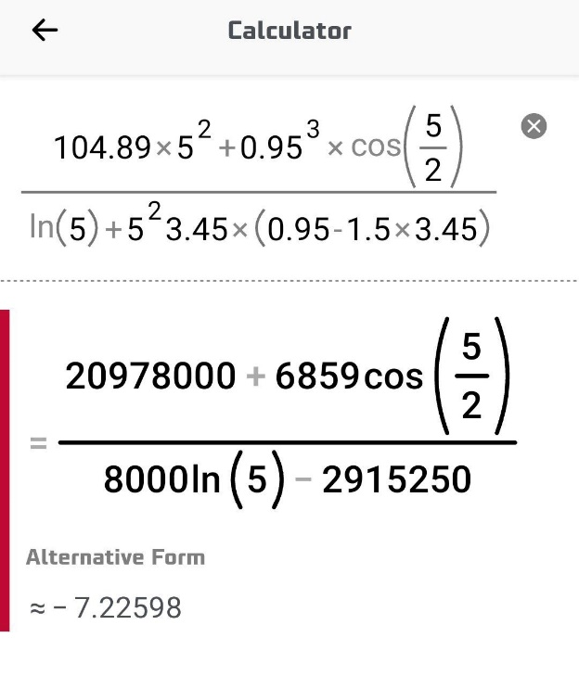

Результат с калькулятора при x= 5, а = 0.95 и b = 3.45

**Запуск 2.**

Результат при x= 7, а = 0.95 и b = 3.45

**Проверка на калькуляторе:**

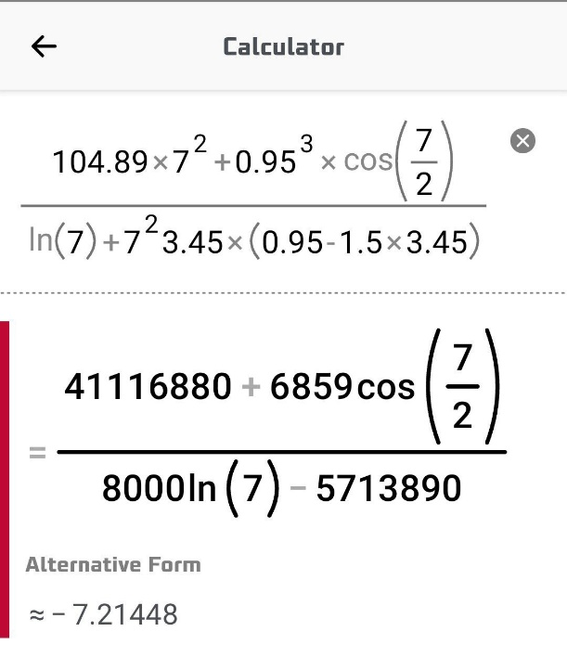

Результат с калькулятора при x= 7, а = 0.95 и b = 3.45

**Запуск 3.**

Результат при x= 30, а = 0.95 и b = 3.45

**Проверка на калькуляторе:**

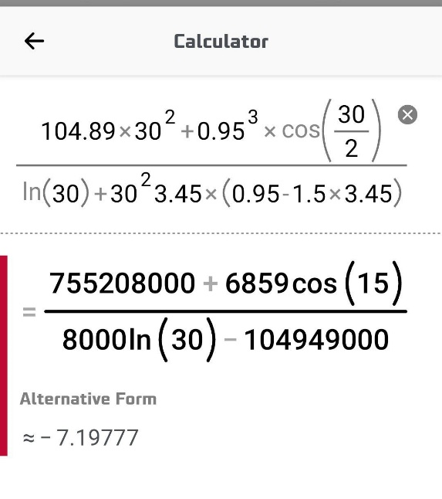

Результат с калькулятора при x= 30, а = 0.95 и b = 3.45